Проект «Ура! Весенняя пора!»
Тема проекта была выбрана в последний месяц зимы. И была разработана для реализации весной. Проблему поставили следующую: разработать творческий проект по теме «Ура! Весенняя пора!», разбить её на конкретные тематические занятия, работать над ними группами и в итоге представить коллективное панно «В стране Смешариков», «Чудо – дерево».
Паспорт проекта.
Цель проекта:
- Расширить представления о том, что в природе все взаимосвязано;
- Расширить представления о весенних изменениях в природе (чаще светит солнце, зацветают подснежники; распускаются почки на деревьях и кустарниках и т.д.)
- Воспитывать бережное отношение к пробуждению природы через организацию разных видов деятельности: игровой, познавательной, исследовательской, продуктивной.
Задачи проекта:
- Конкретизировать и углублять представления детей о первых признаках весны;
- Развивать познавательную активность, мышление, воображение, коммуникативные навыки;
- Развивать продуктивную деятельность детей, совершенствовать навыки и умения в рисовании, конструировании;
- Воспитывать творческую инициативу, бережное отношение к окружающей среде.

Актуальность проекта:
Многие великие мыслители и педагоги писали о том, что развитие ребёнка в значительной степени зависит от природного окружения. Воспитание бережного и заботливого отношения к живой и неживой природе возможно тогда, когда дети будут располагать хотя бы элементарными знаниями о них, овладеют несложными способами выращивания растений, научатся наблюдать природу, видеть её красоту.
На этой основе и формируется любовь детей к природе, родному краю. Приобретённые в детстве умение видеть и слушать природу такой, какая она есть в действительности, вызывает у дошкольников глубокий интерес к ней, расширяет знания, способствует формированию характера и интересов.
Ознакомление дошкольников с природой — это средство образования в их сознании реалистических знаний об окружающем мире, основанных на чувственном опыте.
Знакомство с природой, происходящими в ней в разное время года изменениями, формирует у детей такие качества, как любознательность, умение наблюдать, логически мыслить, эстетически относиться ко всему живому. Ввести ребёнка в мир природы, сформировать реалистические представления - знания о её объектах и явлениях, воспитать способность видеть красоту родной природы, любовь, бережное и заботливое отношение к ней - важнейшие задачи каждого педагога.
Тема проекта была выбрана в последний месяц зимы. И была разработана для реализации ближе к весне. Так как в конце февраля - начале марта солнце начинает светить ярче, теплее. Это, конечно, заметили дети. Причем в беседах с детьми, некоторые из них затруднялись называть, какие изменения происходят в природе весной. Хотелось обогатить знания детей об изменениях происходящих весной в природе. Продолжать развивать связную речь, умение понятно для окружающих выражать свои мысли, формировать интерес и любовь к природе. В связи с этим была определена наша тема.
Проект «Ура! Весенняя пора!» направлен на включение обучающихся в активную творческую деятельность.

Тип проекта: познавательно-творческий.
Вид проекта: групповой (коллективный).
Срок проведения: краткосрочный (3 недели).

Предполагаемый результат проекта:
- Создание общей композиции «Чудо-дерево»; коллективное панно «В стране Смешариков».
- Тематический досуг «О весне стихами» для младшей группе «Растишка».

Этапы работы над проектом:
1.Подготовительный этап:
- Выбор темы проекта,
- Определение его целей и задач;
- Составление плана основного этапа;
- Подборка необходимых материалов по теме.

2.Основной этап
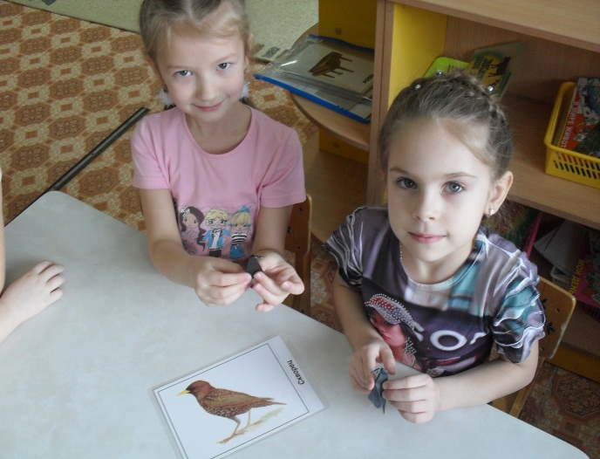
Образовательная область «Познавательное развитие»:
«Познавательно-исследовательская и продуктивная конструктивная деятельность»
- конструирование из бумаги «Скворцы прилетели»; «Подснежники».

«Формирование элементарных математических представлений»
- составление геометрической картины «Весна» (ёлочки из треугольников, лужи из овалов, солнце из круга и лучики из прямых линий, дом из геометрических фигур и т. п.);
- составление математического букета «Подснежники» (на стеблях написаны выражения, на цветах – цифры);
«Формирование целостной картины мира, расширение кругозора»
- наблюдения за неживой природой, растительным и животным миром (ярко светит солнце, сырой снег почернел, начал таять, на снегу черные проталины, на деревьях шум, гам, веселье – птицы радуются весне, возвращаются перелётные птицы и т. п.)
- беседы о весенней природе с помощью наводящих вопросов:
Каким бывает снег весной?
Как называется явление весной, когда тает большое количество льда и снега?
Как вы думаете, куда потом девается вода?
Как изменилась жизнь животных?
Какие птицы возвращаются к нам весной?
Что они будут делать? и т. д.
- просмотр презентаций о весне, весна глазами художников;
- дидактические игры «Когда это бывает», «Тайна времени» (последовательность весенних месяцев, времён года);
- оформление коллажа «В стране Смешариков».
Образовательная область «Речевое развитие»
- речевые игры:
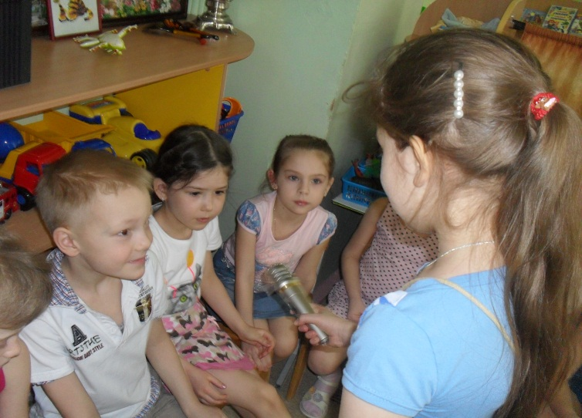
«Подбери слово» (к прилагательному весенний – ветер, дождь, шум, звон, месяц, сезон);
«Где спрятался звук? » (место звука в слове – начало, середина, конец. Например, звук «С»: ве-с-на, с-нег, с-олнце, с-кворец, ле-с);
«Чей хвост? » (образование однокоренных слов: у медведя – медвежий, у лисы – лисий, у зайца – заячий, у волка – волчий, у собаки – собачий, у кошки – кошачий, у коня – конский и т. д.)
«Один и много» (Ручей – ручьи, дождь – дожди, солнце – солнце, скворец – скворцы, гнездо – гнезда, сосулька – сосульки, проталина – проталины, лист – листья, капель – капель, насекомое – насекомые, дерево – деревья и т. д.)
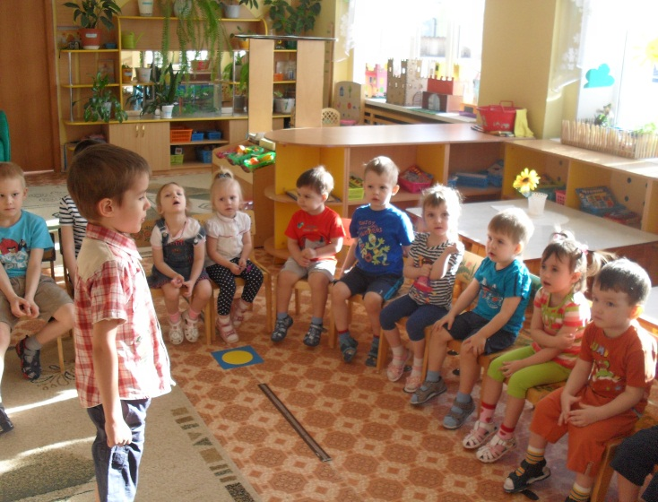
- интервью (формирование навыков диалогической речи) на тему «Весна идет». Примерные вопросы:
Почему весной все хорошо растет?
С чем можно сравнить весну?
Какими словами можно сказать о весне?
- заучивание стихов о весне (рассказ стихов детям младшей группы «Растишка»; пословиц и поговорок.
- чтение и обсуждение: Ф. Тютчев «Зима недаром злится… », Н. Сладков «Весенние радости: Апрель», В. Сухомлинский «Весенний ветер», песенки, заклички, небылицы, загадки о весне, приметы весны.
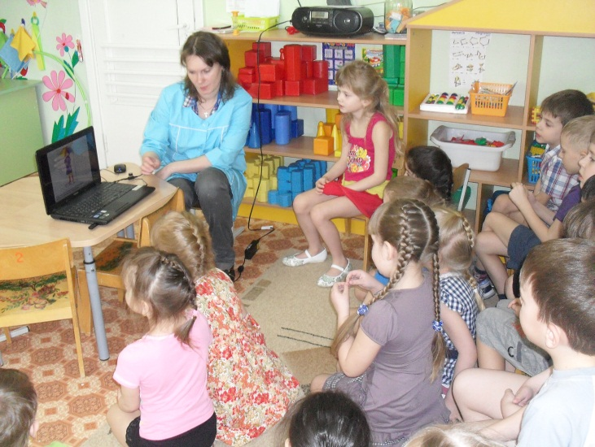
Образовательная область «Художественно-эстетическое развитие»
- Рассматривание картин: С. Герасимов «Последний снег», «Лед прошел», А. Саврасов «Грачи прилетели».
- предметное рисование: «Подснежники» (гуашь);
- создание предметной композиции «Первые листочки».

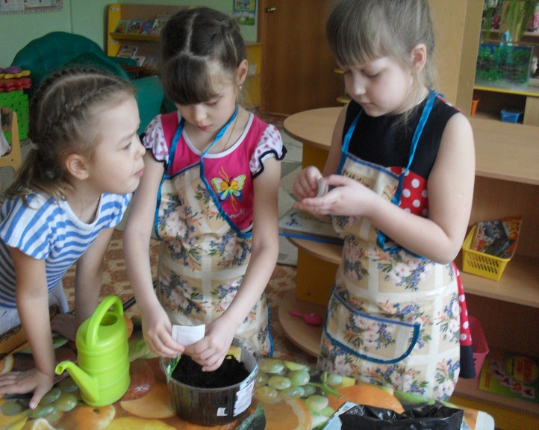
Организация в центре природы проращивания семян гороха, салата, цветов для последующего высаживания рассады в открытый грунт.

Образовательная область «Социально-коммуникативное развитие»
Дидактические игры: «Бывает – не бывает», «Времена года», «Угадай по описанию», «Парочки», «Летает – не летает»;
Сюжетно-ролевые игры: «Магазин семян», «Путешествие в парк».
Театрализованная игра: игра-импровизация «Звери и птицы встречают весну».
- беседы, обсуждения: «Какие опасности таятся на улице весной? » (скользкая дорога, падающие сосульки, дождь, ветер, лужи и т. п., «Как обезопасить себя от весенних опасностей? ».

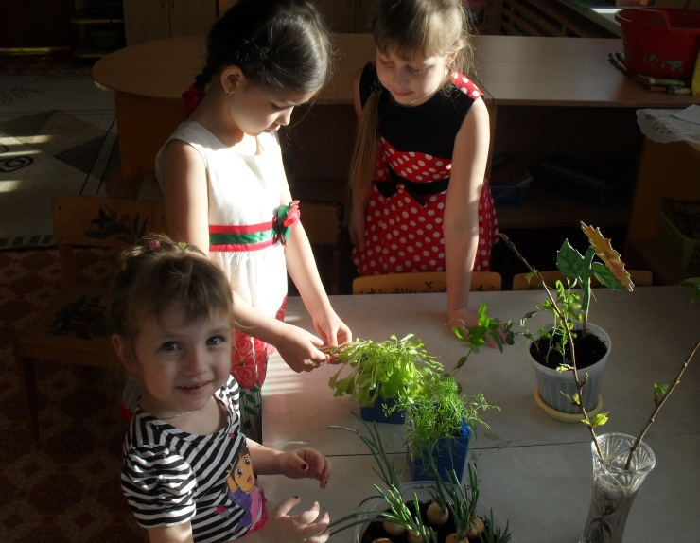
3. Презентация проекта
Процесс создания творческих проектов увлекателен. Создавая проекты, используя свои знания умения и навыки, проведя исследовательскую работу по интересующим их проблемам, воспитанники включаются в творческий процесс.
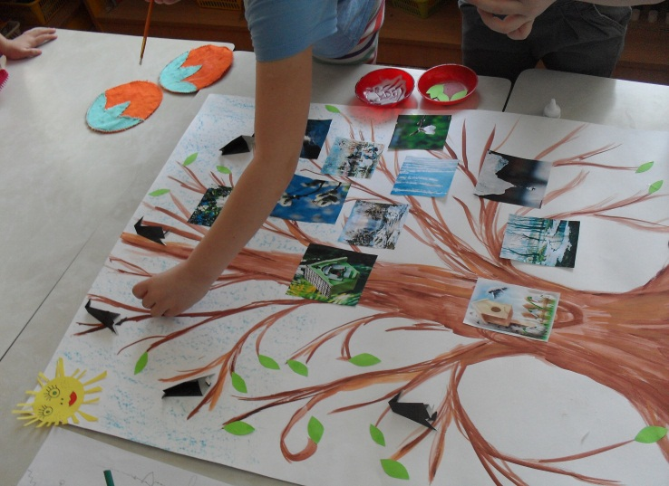
По окончанию проекта «Ура! Весенняя пора!» мы пригласили детей младшей группы «Растишка на тематический досуг «О весне стихами», показали пророщенные семена гороха, салата, петрушки, цветов. Презентовали «Чудо-дерево» с поделками и фотографиями.
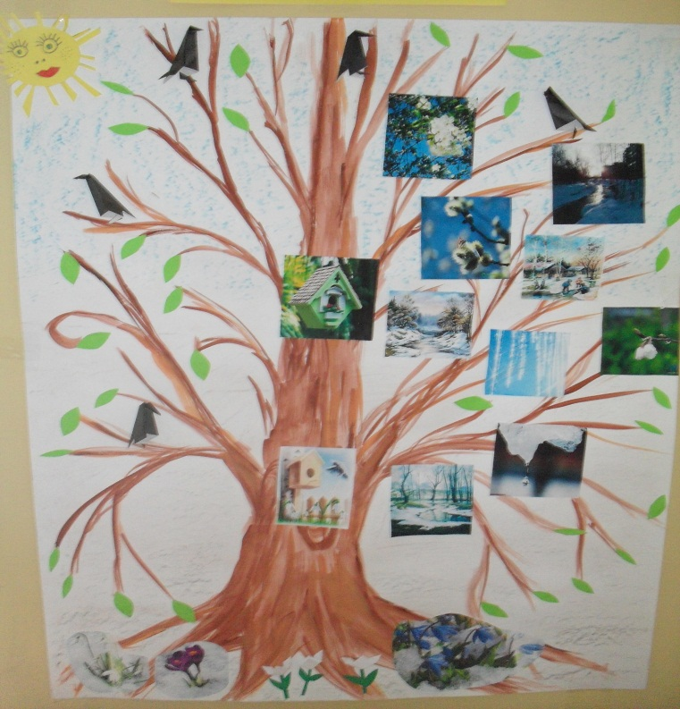
Результатом работы является не только окончательный продукт, но и развитие в детях качеств, необходимых в дальнейшей их взрослой жизни. Дети учатся работать в коллективе, учатся прислушиваться друг к другу, воспринимать разные мнения и вместе познают мир.

Муниципальное автономное дошкольное образовательное учреждение центр развития ребенка – детский сад № 158
города Тюмени

Образовательный проект
по теме
«Ура! Весенняя пора!»
для детей 6 - 7 лет

Воспитатели:
Суворова Татьяна Михайловна
Коровина Татьяна Николаевна

г. Тюмень, 2014

